**Projeto de Extensão TI e Sociedade**

**V5**

**Tabela de alteração do documento**

|  |  |  |
| --- | --- | --- |
| Versão 1 | Gregory de Oliveira | 13/08/2024 |
| Versão 2 | Gregory de Oliveira | 14/08/2024 |
| Versão 2 | Gregory de Oliveira | 15/08/2024 |
| Versão 3 | Matheus Luiz de Sa Morassutti | 30/08/2024 |
| Versão 4 | Gregory de Oliveira | 02/09/2024 |
| Versão 4 | Matheus Luiz de Sa Morassutti | 02/09/2024 |
| Versão 5 | Gregory de Oliveira | 05/09/2024 |
| Versão 5 | Gregory de Oliveira | 24/09/2024 |
|  |  |  |

**Etapa 1**

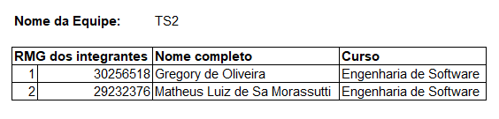

**Etapa 2**

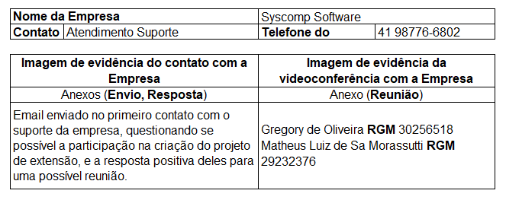

**Anexos**

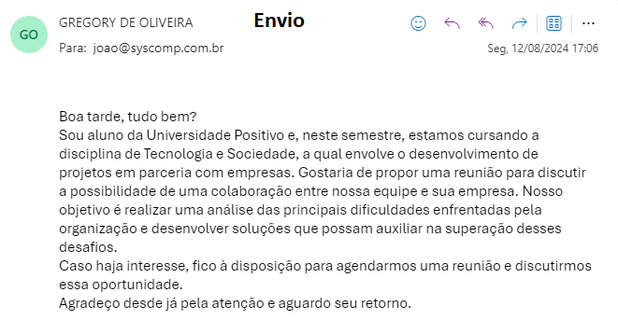

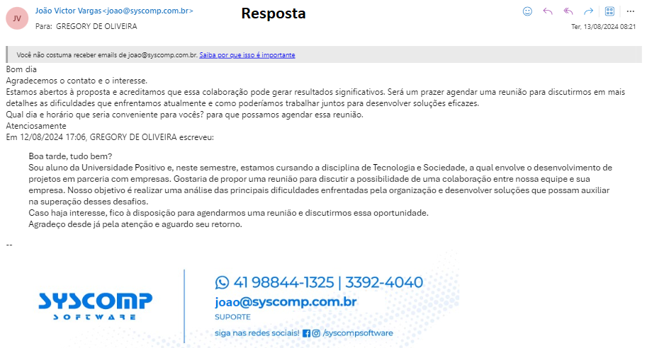

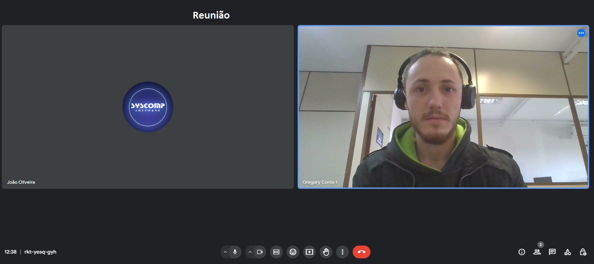

**Etapa 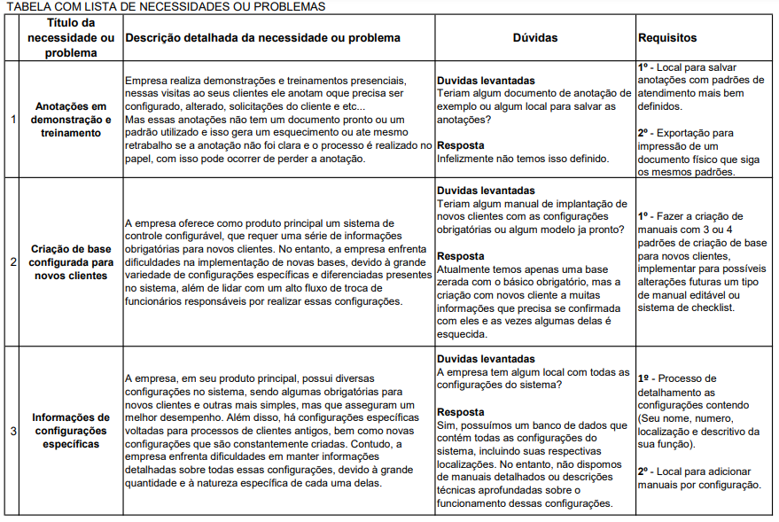3**

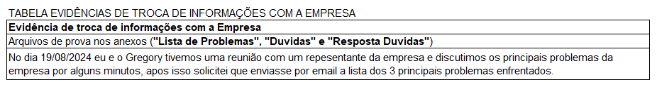

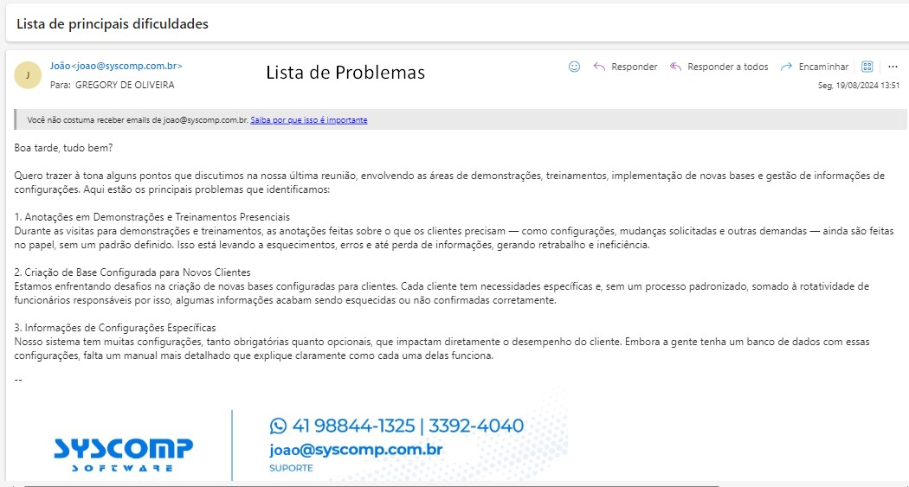**Anexos**

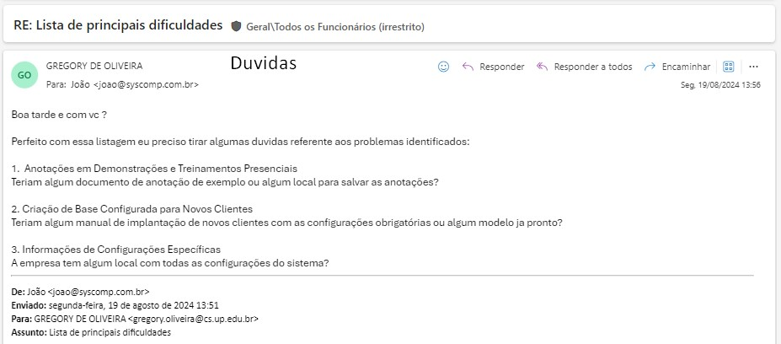

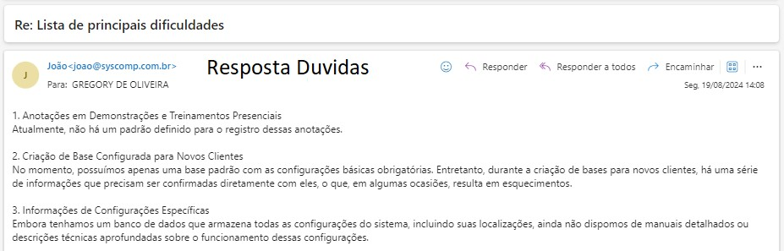

**Etapa 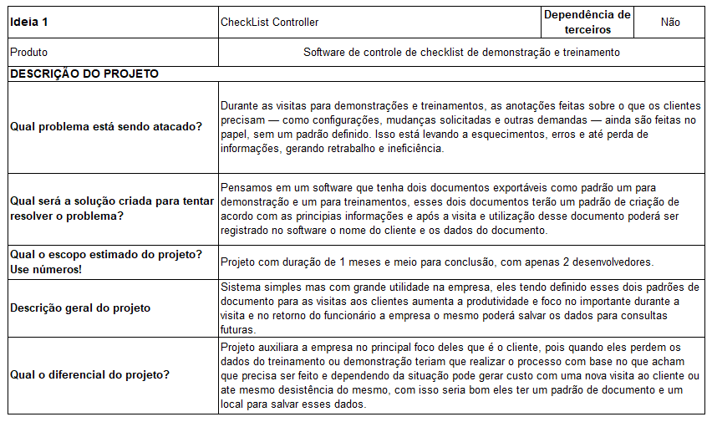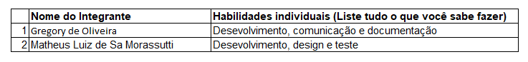4**

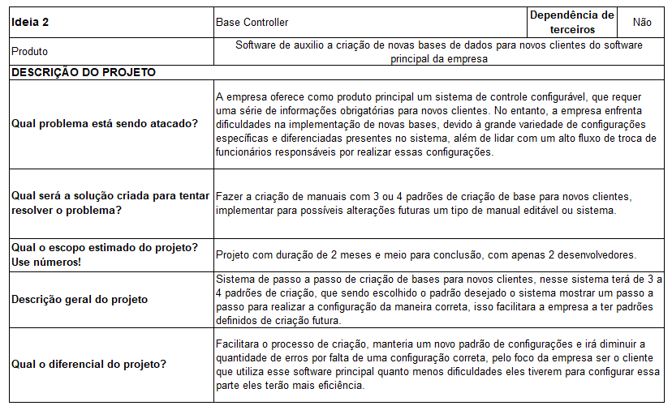

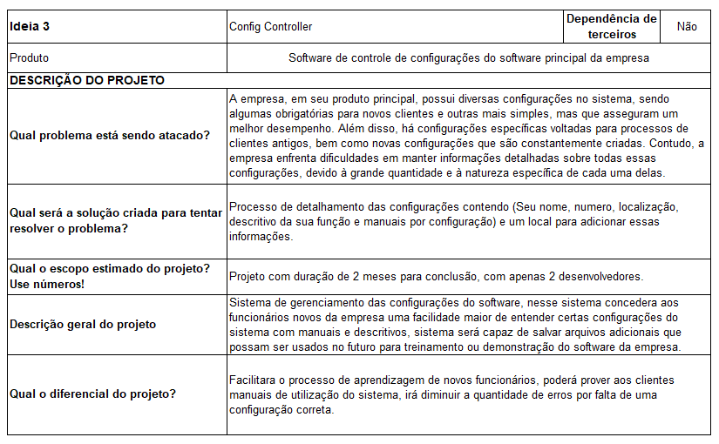

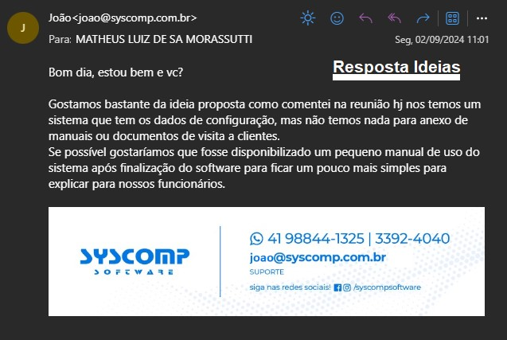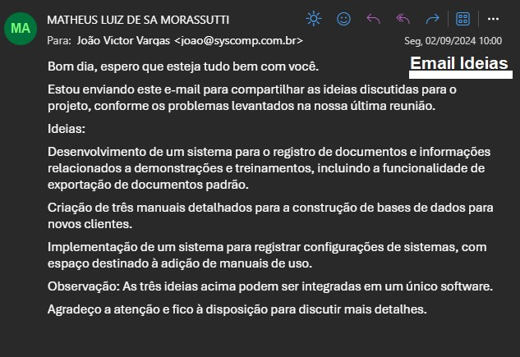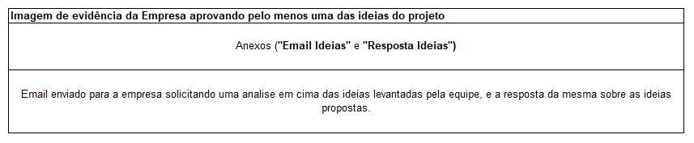**Anexos**

**Etapa 5**

Solicitado um exemplo visual de algum software que a empresa usa de controle e nos passaram esses como ideia de cores e design.

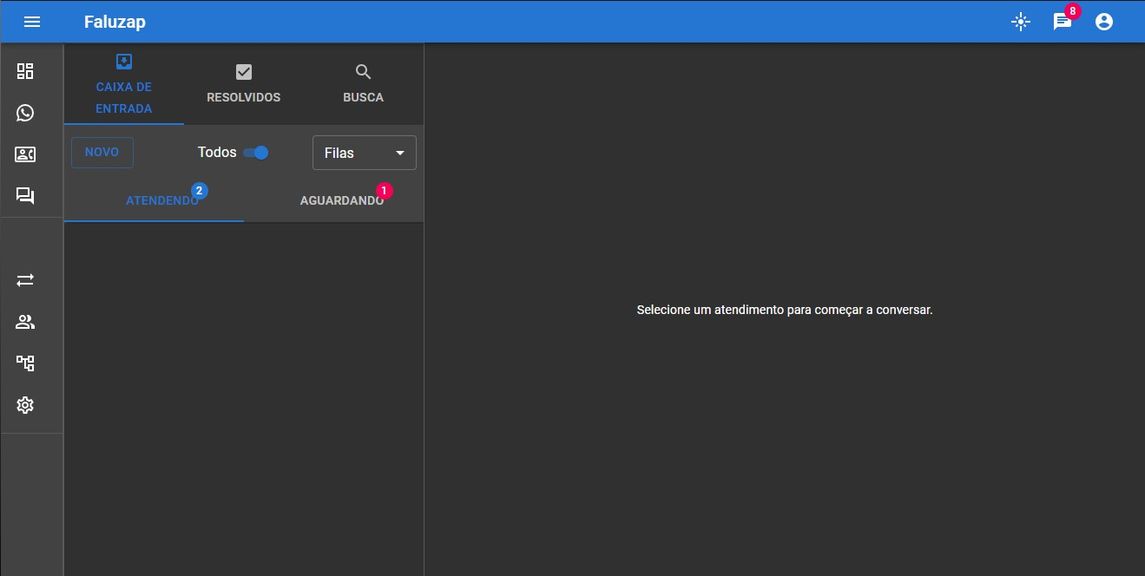

O programa desenvolvido pela nossa equipe.

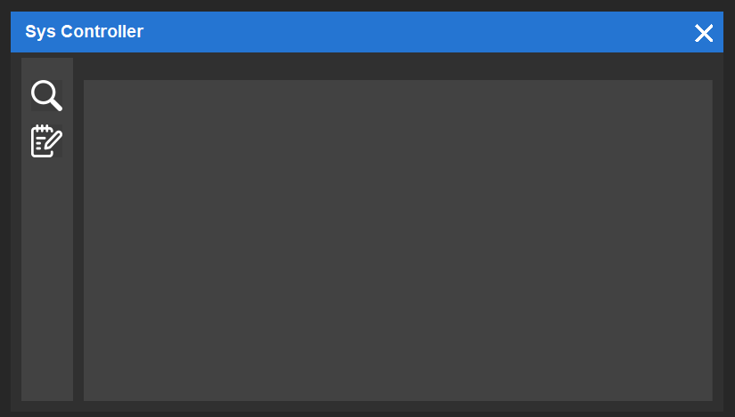

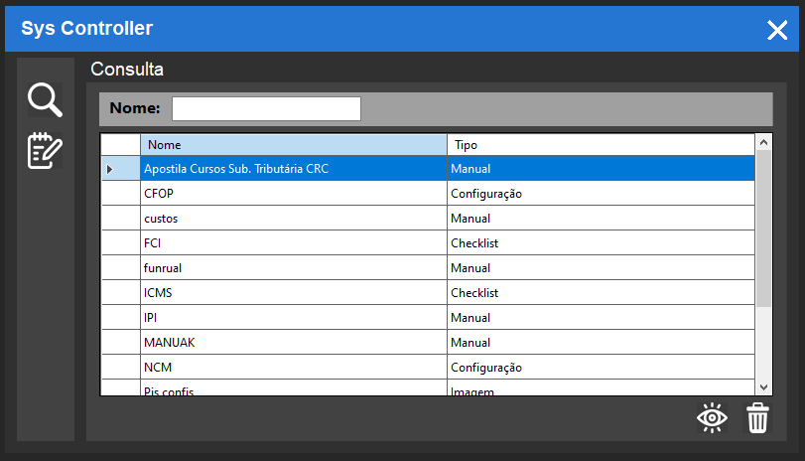

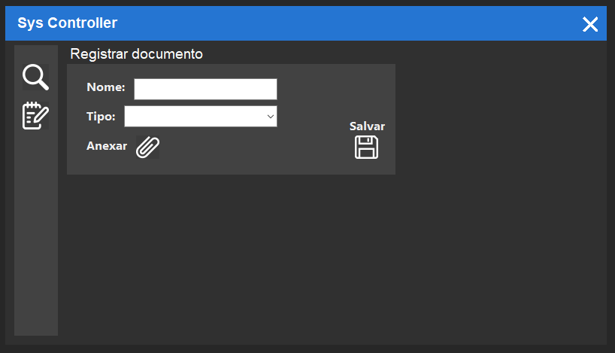

Basicamente esse software criado consiste em um sistema de controle de documentos, manuais e arquivos, nele a empresa poderá registrar os documentos que eles usam como manuais de treinamento, checklist de demonstração entre outros...

Documento de checklist criado pela equipe para que a empresa possa usar como padrão em demonstrações a novos possíveis cliente.

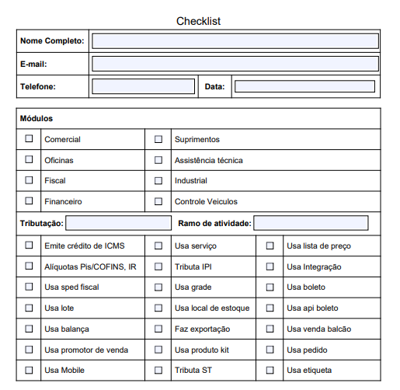

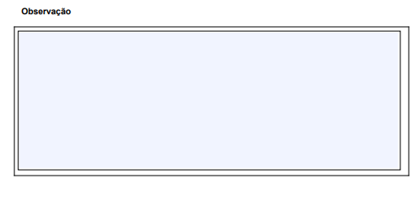

Obs. O documento **Checklist.pdf** estará na pasta do projeto junto com esse documento final e o software desenvolvido.

O projeto contemplo as ideias 1 e 2 descritas na **Etapa 4**.

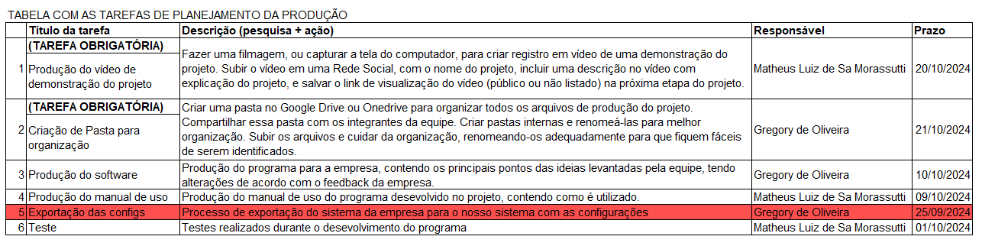

A linha em anexo foi solicitada para a empresa os dados e como funciona as configurações deles, mas por critério de segurança eles não disponibilizaram por esse motivo a ideia 3 – config Controller foi removida do escopo e do software do projeto.

**Email anexo**

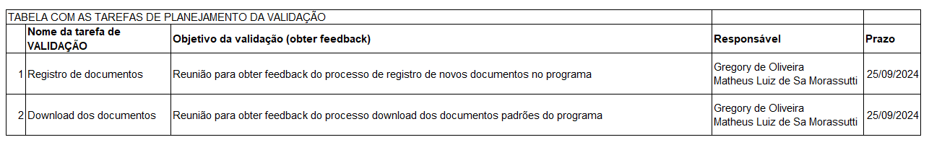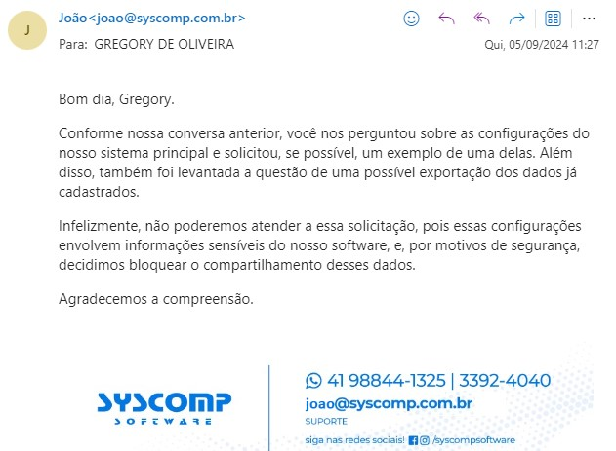

**Etapa 6**